关于组织2018-2019学年度第一学期
学生网上评教的通知
各院部：
为加强教学质量管理，促进教师提高教学业务水平和思想道德素质，客观、公正的评价教师本学期的教学工作业绩，根据教学工作安排，现组织2018-2019学年度第一学期评教工作，相关事项如下：
- 评教时间
2019年01月02日（星期三）14：30—23：59
二、工作要求
1.认真组织评教工作，学生评教结果在很大程度上反映了任课教师实际教学状况，对改进教学工作具有非常重要的意义。请各院部积极引导学生树立质量意识、责任意识，对每位教师进行客观公正的评教。
2.加强评教工作宣传，要求每位学生必须参与评教，并通知学生只有参加网上评教，才能查阅本学期期末考试成绩。
3.加强对评教结果的管理，请各院部于2019年01月03日（星期四）10:00登陆教务网络管理系统（质量评价——评价结果）中查询教师评教成绩，教师也可登陆教务系统查看自己的评价情况。
4.请各院部于2019年01月03日（星期四）下午17:00前将教师评价成绩表以纸质形式加盖院部公章报送教务处天润楼502室备案。
如学生在评教过程中出现问题，请各院部及时与教务处联系。联系电话： 0633-7987198，联系人：凌老师。

附件：关于开展本学期学生网上评教活动的通知

教务处
2018年12月29日

附件：
关于开展本学期学生网上评教活动的通知

各位同学：
开展学生评教使教师更好的了解学生意见、改进教学方法、保障教学质量的重要途径。为做好学生对教师课堂教学质量的评价工作，根据本学期工作安排，现将相关事项通知如下：
一、评教时间
2019年01月02日（星期三）14：30—23：59
二、评教流程
1.登陆教务网络管理系统（网址http://xuanke.rzpt.cn/），身份（学生），输入学号和密码，登陆进入系统；
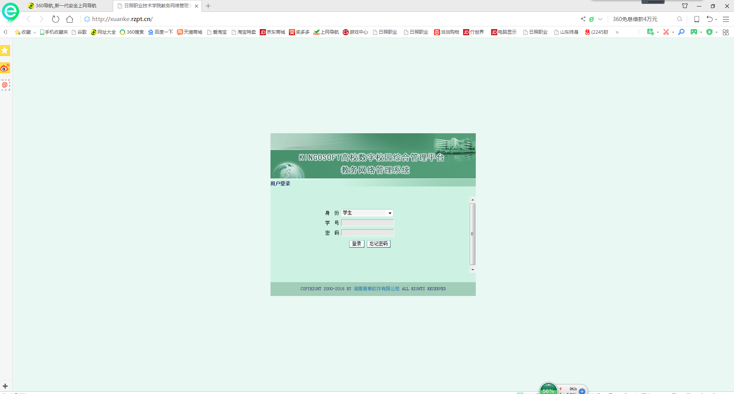
2.选择“网上评教”，点击“提交教学评价表”选择“评价轮次”2018-2019-1学期，逐一选择本学期开设课程，点击“未评”根据评教指标为任课教师打分，完毕后点击“提交”，重复上述步骤完成对所有任课教师评价，最后提交数据。
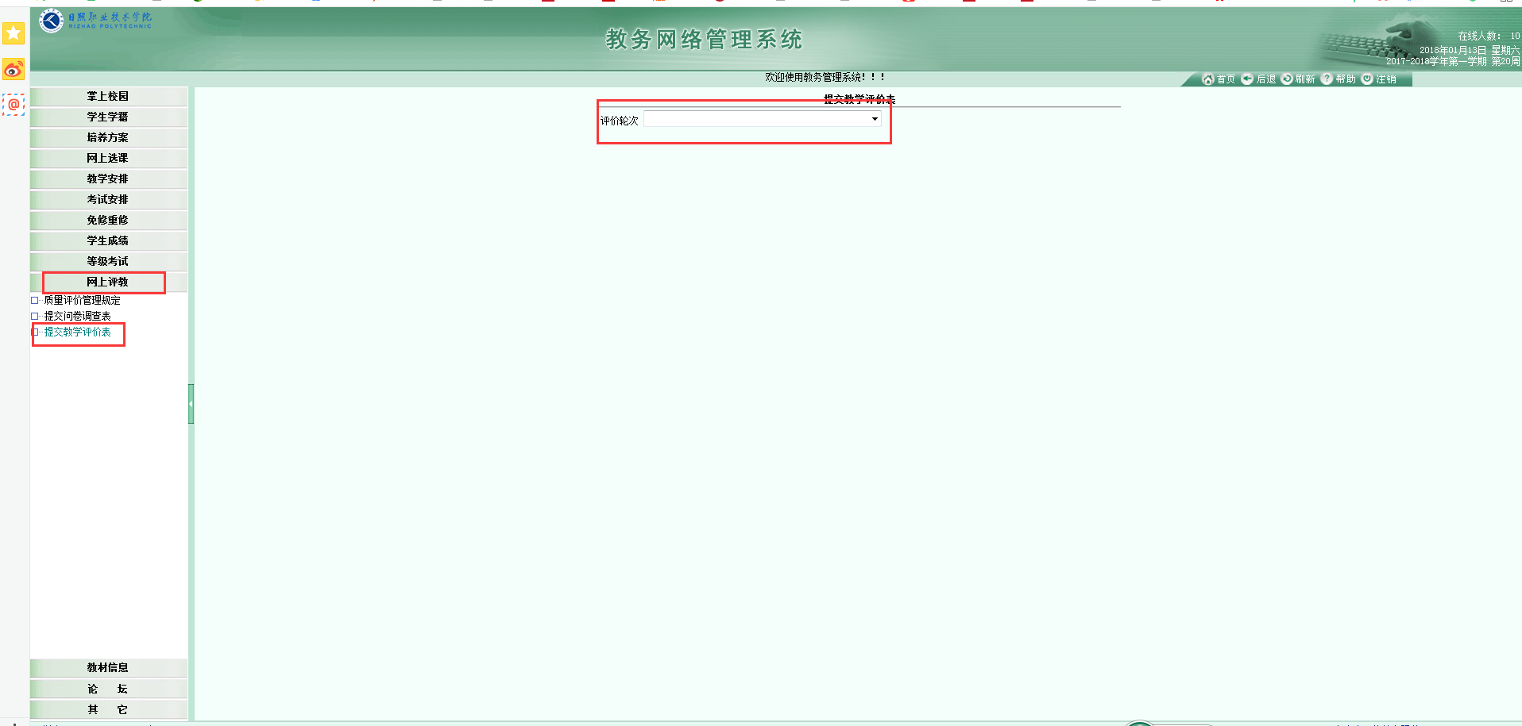

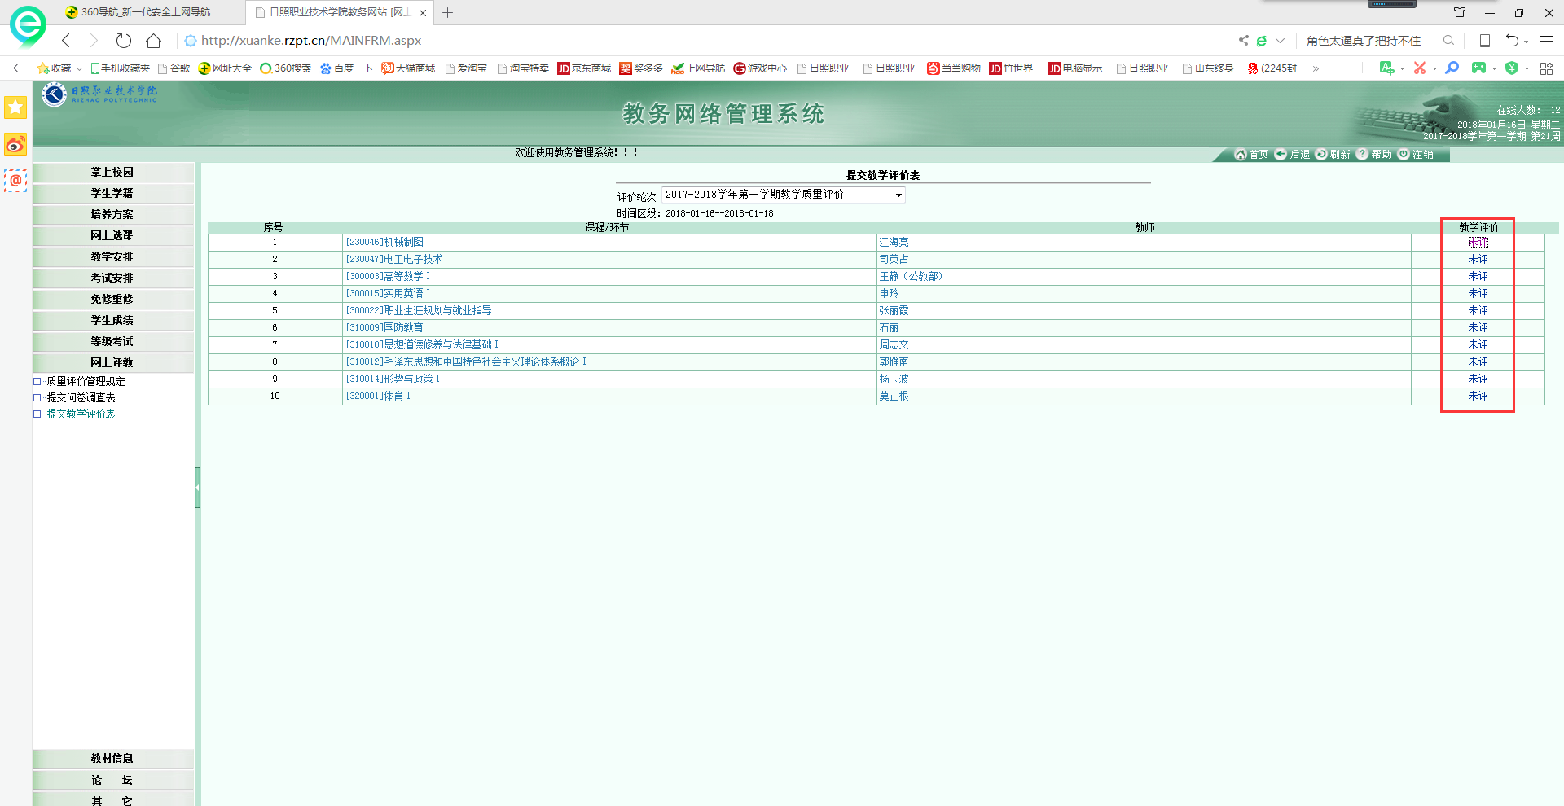
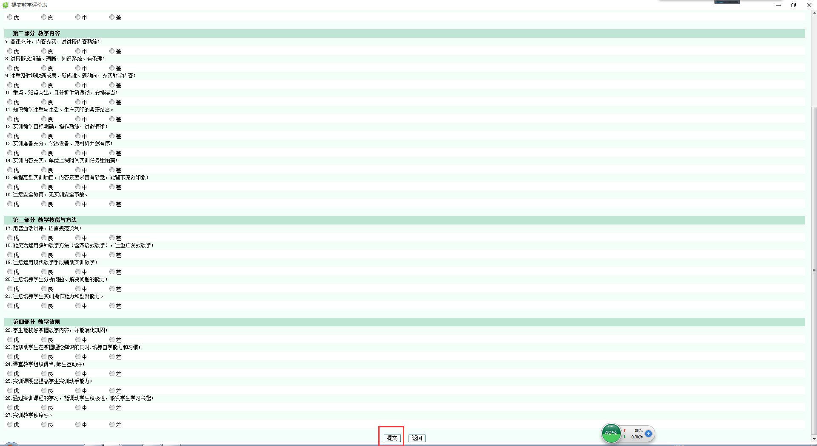
三、评价要求
1.请同学们严格按照评价标准，严肃对待本次评教活动，坚持客观公正的原则，从师德师风、教学内容、教学技能与方法和教学效果等方面，按照评价指标进行认真评价。
2.学生网上评教必须一次全部完成，否则数据无效。
3.学生务必参加本学期的学生评教，未参与评教的学生不能查询期末考试成绩。
四、特别提示
如果密码遗忘，请与所在院部教学办公室联系。

教务处
2018年12月29日

